**Nama: Leonardus Febrian Ananda Darminto**  
**NIM: A11.2019.11974**  
**Kelompok: A11.4605**  
**Mata Kuliah: Proyek Perangkat Lunak**

### **Metode Pengembangan Perangkat Lunak *PROTOTYPE***

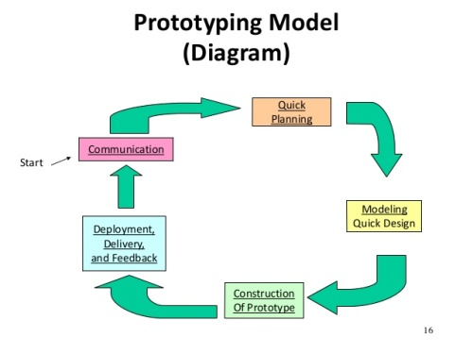

[Prototype](https://en.wikipedia.org/wiki/Prototype) merupakan sebuah metode pengembangan software yang cukup banyak digunakan. Dengan metode ini, pengembang dan pelanggan bisa saling berinteraksi selama proses pengembangan software. Hal ini tentu sangat menguntungkan dan semakin memudahkan dalam pembuatan perangkat lunak.

Metode Prototype adalah teknik pengembangan sistem yang menggunakan prototype untuk menggambarkan sistem sehingga klien atau pemilik sistem mempunyai gambaran jelas pada sistem yang akan dibangun oleh tim pengembang.

Prototype dalam bahasa Indonesia disebut purwarupa (rupa awal). Prototype adalah rupa awal dari sistem yang menggambarkan rupa akhir dari sebuah sistem.

## **Kelebihan *PROTOTYPE***

Saat menggunakan model jenis ini, kesalahan biasanya dapat dideteksi lebih cepat dan umpan balik pengguna yang lebih cepat tersedia untuk menghasilkan solusi yang lebih baik. Dalam metodologi ini model kerja dari sistem disediakan, pengguna mendapatkan pemahaman yang lebih baik tentang sistem yang sedang dikembangkan.

Developer bisa bekerja menentukan kebutuhan klien dengan baik, Efisiensi waktu tinggi dalam pengembangan sistem serta Lebih mudah dalam penerapannya karena klien mengetahui apa yang dibutuhkan.

## **Kekurangan *PROTOTYPE***

Metode ini dapat meningkatkan kompleksitas. Rencana anda mungkin mulai melampaui rencana awal anda. Selain itu, Fokus pada prototipe terbatas dapat mengalihkan pengembang dari analisis lengkap proyek dengan benar. Namun itulah mengapa ada tahap penyempurnaan.

Klien terus menerus menambah requirement dari sistem, pengen dibuatkan yang seperti inilah seperti itulah, sehingga menambah kompleksitas pembuatan sistem. Sistem akan terhambat jika komunikasi kedua belah pihak tidak berjalan secara efektif.

### **Metode Pengembangan Perangkat Lunak *AGILE***

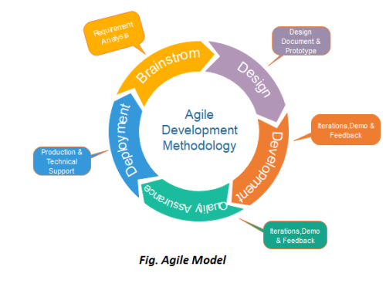

Metode Agile adalah sekelompok metodologi pengembangan perangkat lunak yang didasarkan pada prinsip-prinsip yang sama atau pengembangan sistem jangka pendek yang memerlukan adaptasi cepat dari pengembang terhadap perubahan dalam bentuk apapun. Agile development methods merupakan salah satu dari Metodologi pengembangan perangkat lunak yang digunakan dalam pengembangan perangkat lunak. Model ini merupakan model proses yang menekankan pada fast delivery dari setiap poin aktivitas dalam rangka memperpendek jangka waktu proyek pembangunan perangkat.

**Kelebihan *AGILE***

1. Pembangunan system dibuat lebih cepat
2. Meningkatkan kepuasan kepada user
3. Mengurangi resiko kegagalan implementasi software dalam segi non-teknis
4. Jika pada saat pembangunan sistem terjadi kegagalan,kerugian dalam segi materi relatif kecil.

**Kekurangan *AGILE***

1. Kurang siap dalam menghadapi beberapa perubahan
2. Hasil akan kurang maksimal apabila tim sulit menyesuaikan dengan waktu pekerjaan yang cepat
3. Rencana awal dapat berubah sewaktu-waktu
4. Jadwal yang tak menentu
5. Jika tim tidak bisa komunikasi dengan baik maka akan terjadi kemunduran

### **Metode Pengembangan Perangkat Lunak *SCRUM***

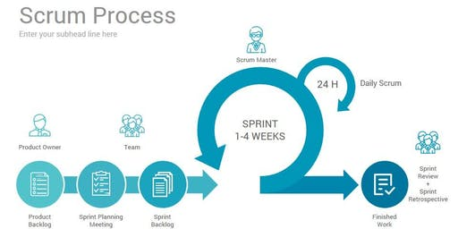

Secara harfiah, SCRUM adalah kerangka kerja di mana orang dapat mengatasi masalah adaptif yang kompleks, sementara secara produktif dan kreatif memberikan produk dengan nilai setinggi mungkin. SCRUM merupakan salah satu metode rekayasa perangkat lunak dengan menggunakan prinsip-prinsip pendekatan AGILE, yang bertumpu pada kekuatan kolaborasi tim, incremental product dan proses iterasi untuk mewujudkan hasil akhir.

### **Kelebihan *SCRUM***

### SCRUM dapat membantu perusahaan Anda dalam menghemat waktu dan biaya (dalam hal ini uang). Biaya overhead dari proses dan manajemen sangat minim sehingga dapat mengarahkan kita kepada hasil yang lebih cepat dan lebih murah.

1. Dengan menggunakan metode SCRUM, Anda dapat mentransformasikan bisnis yang sulit untuk diukur menjadi mudah untuk dikembangkan.
2. Pada metode SCRUM, pergerakan pengembangan cutting edge dapat dengan cepat dikodekan dan diuji menggunakan metode ini. Bagaikan kesalahan yang mudah untuk diperbaiki.
3. Dengan menggunakan SCRUM, Anda dapat mengontrol dan memonitoring aktivitas peningkatan dan penurunan beban pekerjaan yang bisa terjadi kapan saja.
4. Seperti metodologi agile pada umumnya, SCRUM merupakan metode iterative yang membutuhkan feedback secara berkelanjutan dari user atau pengguna.

### **Kekurangan *SCRUM***

### SCRUM bisa menjadi salah satu penyebab utama terjadinya scope creep, kecuali ada tanggal akhir tertentu. Stakeholder proyek atau manajemen akan terus menuntut fungsi dan fitur baru untuk disampaikan.

1. Setiap tugas harus didefinisikan dengan baik, karena hal ini dapat mempengaruhi perkiraan biaya dan waktu pengerjaan proyek. Jika tidak didefinisikan dengan baik maka semua hal tersebut tidak akan akurat. Dalam kasus seperti ini, biasanya tugas dapat tersebar di beberapa sprint.
2. Jika anggota tim Anda tidak berkomitmen dengan baik, maka proyek Anda tidak akan selesai atau bahkan bisa gagal.
3. Metode SCRUM ini hanya membutuhkan anggota tim yang sudah berpengalaman, jika tim Anda berisi orang-orang yang masih pemula maka proyek tidak dapat selesai sesuai dengan waktunya.
4. SCRUM dapat bekerja dengan baik jika seorang Scrum Master dapat mempercayai tim yang mereka kelola. Jika Scrum Master terlalu mengontrol secara ketat, hal ini dapat menyebabkan tim menjadi tertekan dan stress, sehingga mengakibatkan demoralisasi dan kegagalan dari proyek tersebut.